Химические технологии переработки углеводородного сырья
Устюгова К.О.
Студент, 3 курса бакалавриата
Санкт-Петербургский горный университет, Санкт-Петербург, Россия
E-mail: ustiugova.17@mail.ru
Для переработки углеводородного сырья используются различные методы, включая крекинг, гидроочистку и каталитический риформинг. Одним из важных процессов является переработка нефти. Она включает в себя различные стадии, такие как дистилляция, вакуумная перегонка, крекинг (рисунок 1), гидроочистка и другие.
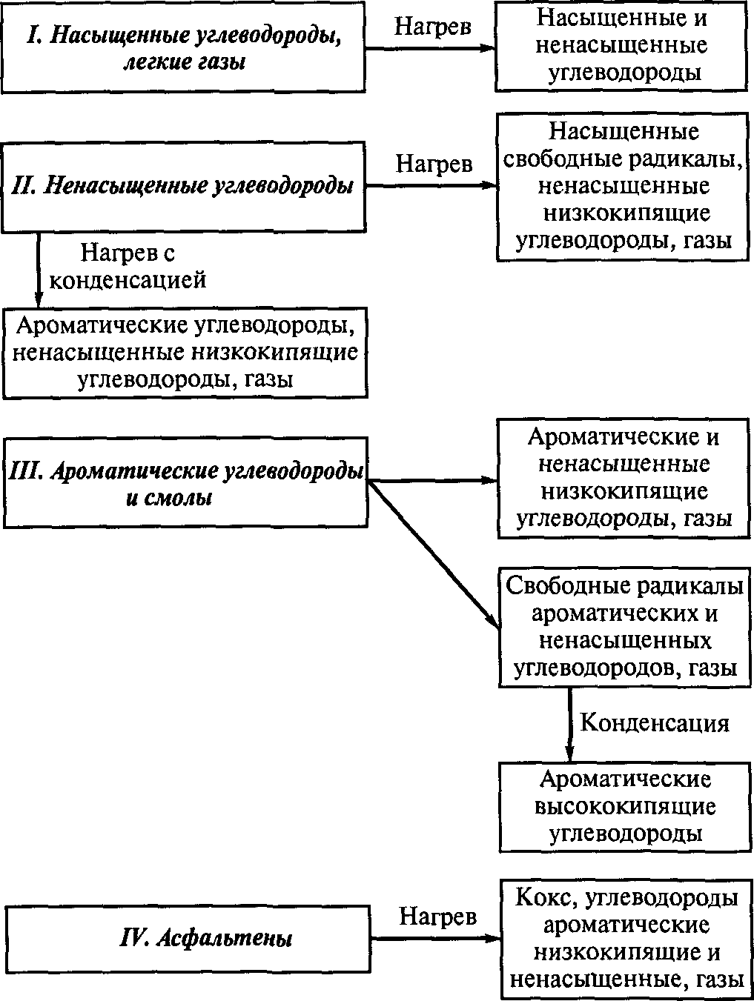
Рисунок 1. Схема превращений углеводородов при
термообработке (термолизе) углеводородного сырья

Каждая стадия позволяет получить определённые продукты, которые находят своё применение в разных сферах жизни.
Термический крекинг (ТК) проводят с целью получения дополнительного количества светлых нефтепродуктов, в частности, термогазойля (сырье для получения технического углерода) и дистиллятного крекинг-остатка (сырье для получения кокса). Крекинг позволяет разрушить молекулы углеводородов и получить более ценные фракции, такие как бензин, дизельное топливо и керосин. Гидроочистка позволяет удалить примеси и повысить качество продуктов. Каталитический риформинг используется для повышения октанового числа бензина [1].
Вакуумная перегонка. Дистилляция под вакуумом основана на том, что температура кипения снижается по мере уменьшения внешнего давления на жидкость. Углеводороды, кипящие при 500 °C при атмосферном давлении, можно перегонять уже при 200-250 °C при давлении в несколько миллиметров ртутного столба.
Фракции, полученные в результате вакуумной перегонки мазута, могут использоваться как сырье для каталитического крекинга (при работе по топливной схеме) и как фракции для производства нефти (при работе по масляной схеме). При использовании вакуумной дистилляции для получения нефтяных фракций к качеству фракций предъявляются более жёсткие требования [2].
Химические технологии переработки минерального и углеводородного сырья непрерывно развиваются. Современные методы позволяют повысить эффективность процессов, снизить негативное воздействие на окружающую среду и получить более качественные продукты.
Литература
1. Румянцева Т.А. Химия и технология процессов вторичной переработки нефти: учеб. пособие/ Т.А. Румянцева, Н.Е. Галанин; под ред. Е.А. Даниловой; Иван. гос. хим.-технол. ун-т. – Иваново, 2019, 108 с.
2. Онофрейчук А.О. Фракционная перегонка пиролизного дистиллята: Булатовские чтения. – Сборник статей – 2018, 3 с.

